**17-та учебна седмица Домашна работа – 8 клас**

**Български език:**

***Да припомним!***

* **Общуването** е дейност, при която   се обменя информация.
* **Общуването** може да бъде: официално и неофициално, писмено и устно, пряко и непряко**.**
* **Речев етикет.** Българският речев етикет е система от правила, реализиращи се в речеви действия, приети от обществото като етикет на речево поведение. Тези речеви действия сигнализират начало, поддържане и край на общуването.

***Нови Знания!***

* **Речев етикет при електронно общуване.** При електронното общуване липсва физическият контакт между участниците и затова речевото поведение е единствената възможност да се постигнат неговите цели (от задължителните елементи на общуването налични са само каналът и съобщението).
* **При електронното общуване** речевият етикет зависи от вида на общуването (официално и неофициално) и от формата на общуване( устно или писмено).
* **При електронното общуване:**
* не прекъсваме (пр. когато разговаряме по телефона)
* придържаме се към темата (пр. дискусионен форум)
* следим и четем съобщенията на другите участници (пр. чат)
* проверяваме публикациите си за граматични, правописни и пунктуационни грешки
* прекономерната употреба на емотикони не е препоръчителна
* задължително е да не се публикува лична информация
* **При електронното общуване:**

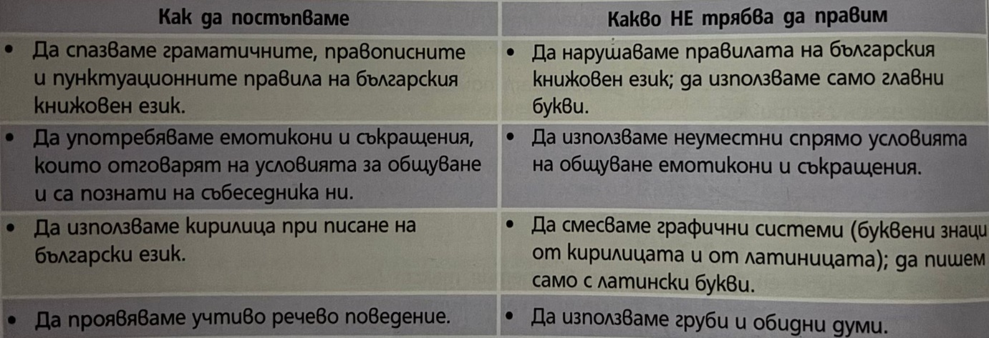

**Литература:**

*Прочетете и запомнете!*

Константин Преславски

Старобългарски писател, проповедник, преводач и поет, първият преславски епископ (от 894 г.). Виден представител на Преславската книжовна школа, ученик м Методий. Най-значителното му произведение е „Учително евангелие” със стихотворен предговор, известен като „Азбучна молитва”, едно от първите стихотворения на старобългарската литература, написанов **акростих**. Той е автор и на „Историкии” – първият летописен труд на славянски език, който съдържа сведения за владетели и събития от „сътворението на света” до 894 г. и други. Константин Преславски е един от строителите на българския книжовен език, полага основите на българската проповедническа традиция и е един от основоположниците на българската църковна поезия.

***\*акростих***- стихотвоврение, в което началните букви на всеки стих, прочетени от горе надолу, образуват дума или изречение.

**Моля, прочетете стихотворението „ Азбучна молитва“ на стр 157 от учебника по Литература.**